 | XVIII Seminário Nacional de Distribuição de Energia Elétrica  SENDI 2008 - 06 a 10 de outubro  Olinda - Pernambuco - Brasil

CENTRO DE CONTROLE DE MEDIÇÃO – CCM

Danilo Ribera | Mario Badiola | Pedro Paulo Garcia
LIGHT S.E.S.A | LIGHT S.E.S.A | LIGHT S.E.S.A
danilo.ribera@light.com.br | Mario.badiola@light.com.br | pedro.garcia@light.com.br

Palavras-chave

Centro de Controle de Medição
Recuperação de energia
Telemedição

RESUMO
As concessionárias distribuidoras de energia elétrica vivem o desafio comum da gestão de perdas comerciais. A Light tem enfrentado nos últimos anos um elevado índice de perdas comerciais de energia elétrica, associado à fraude de medidores, aos furtos oriundos de ligações clandestinas e aos erros de leitura e medição que influenciam significativamente nos resultados financeiros da empresa e conseqüentemente no processo de revisão tarifária. Com o objetivo de reduzir estas perdas, foram estudadas e implementadas novas tecnologias anti-furto que fazem uso de sistemas de telemedição gerenciadas por um Centro de Controle de Medição, aumentando assim a qualidade do fornecimento de energia, segurança e precisão na leitura de consumidores e automação da rede e de antigos processos. A Light obteve sucesso na utilização destas novas tecnologias em clientes de média e alta tensão recuperando consideráveis quantidades de energia, o que motivou a empresa a investir nos clientes de baixa tensão. Os primeiros resultados desta proposta foram observados em projetos pilotos realizados no início do ano de 2007, e um novo projeto, em fase de obras, propõe a criação de um Centro de Controle de Medição, responsável pelo controle e gerencia remota de todos os consumidores da Light e ainda, a difusão dos sistemas de telemedição a clientes em baixa tensão.
1. INTRODUÇÃO

Em 2003 a Gerência de medição da Light desenvolveu um inovador sistema de análise de detecção de irregularidades em medição de consumidores de média e alta tensão utilizando tecnologia de telemedição e medidores encapsulados, gerenciados por um Centro de Controle de Medição, com a finalidade de adquirir maior eficiência no monitoramento e controle destes clientes, gerando um aumento no combate a fraude de energia, uma maior qualidade e agilidade na medição e automação e modificação de antigos processos. Os Resultados deste projeto mostraram um incremento de receita em conseqüência de normalizações de medições irregulares, detectadas pelo sistema.
O excelente desempenho da utilização da telemedição em clientes de média e alta tensão motivou a Light a expandir este conceito a clientes de baixa tensão que representam quase 4 milhões de consumidores. Este texto tem o objetivo de apresentar o Centro de Controle de Medição (CCM) responsável pelo gerenciamento e controle dos sistemas de telemedição e medição convencional de dos grandes clientes da Light, bem como as novas tecnologias de medição utilizadas na baixa, média e alta tensão e seus impactos e benefícios sobre os processos até então realizados.
2. O NOVO CENTRO DE CONTROLE DE MEDIÇÃO
O novo Centro de Controle de Medição é responsável pela aquisição, armazenamento, processamento e análise de dados telemedidos e tradicional (em campo) em tempo real de clientes pertencentes a todas as classes de tensão, possuindo um ambiente de arquitetura aberta e escalável com características de portabilidade, interoperabilidade, modularidade, conectividade, integridade, disponibilidade e segurança. O objetivo do CCM é fornecer ao negócio de distribuição de energia o melhor conhecimento, em termos de qualidade e disponibilidade da informação, da evolução do consumo da energia distribuída, leitura, corte e religação remotas, além de proporcionar de forma imediata informações sobre qualidade e falta de energia, contribuindo assim no combate a fraudes e na melhoria dos serviços de distribuição de energia da empresa.. O diagrama da FIGURA 1 exibe uma visão macro do CCM e dos demais sistemas a ele integrados.

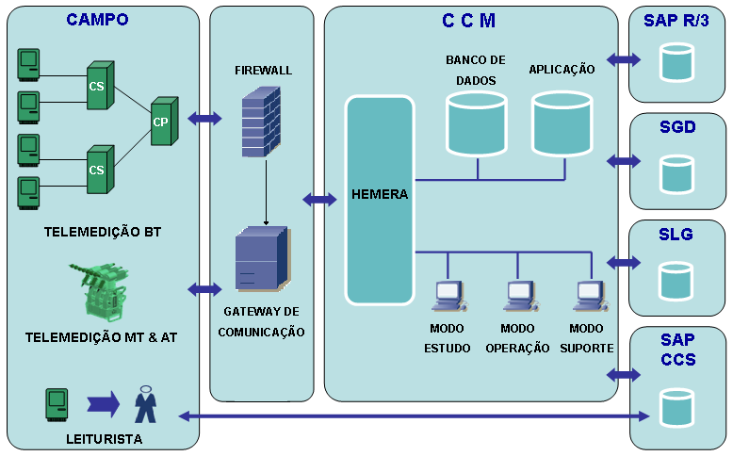
FIGURA 1: Visão macro do Centro de Controle de Medição e os sistemas a ele interligados.
3. CARACTERÍSTICAS DO SISTEMA
O sistema do Centro de Controle de Medição foi desenvolvido sobre o conceito de Sistema Aberto, permitindo a distribuição das funções dos sistemas de supervisão entre servidores de pequeno porte interligados através de uma rede LAN de alta velocidade e desempenho. Além disso, todas as funções seguem padrões internacionais de hardware e software, o que permite a fácil incorporação de novos aplicativos e a escalabilidade gradual da arquitetura de TI.
O gerenciamento de banco de dados tem caráter integrado, e leva em consideração todos os subsistemas existentes no CCM. Este sistema prevê a atualização dos dados, acesso aos dados compartilhados com todas as aplicações, bem como ferramentas para criação, gerenciamento das estruturas e armazenamento da definição de dados e ferramentas para o desenvolvimento de novas aplicações e manipulação dos dados em tempo real.
A aquisição de dados é realizada pela plataforma HEMERA, principal servidor de aplicações e responsável pelo processamento de dados telemedidos e envio de comandos, bem como a total integração com o sistema comercial SAP e o Sistema de Gestão da Distribuição (SGD). A interface entre o sistema HEMERA e as UTRs (Unidade de Transmissão Remota) é efetuado por um Gateway de Comunicação protegido por um Firewall. Este conjunto Gateway/Firewall é dedicado para uso exclusivo do CCM, não possuindo qualquer relação com gateways de outros sistemas de telemedição utilizados na Light como o monitoramento de frota, hidrologia, entre outros.
4. ESTRUTURA E OPERAÇÃO DO CCM
A estrutura física do centro de controle de medição é apresentada no layout da FIGURA 2. Este centro é dividido em Sala Anexa e Salão Principal. A Sala Anexa é um laboratório de desenvolvimento de regras de alarmes e treinamento de analistas. O Salão Principal possui tratamento acústico, janelas com vidros blindex transparente e três fileiras de mesas em formato de arco onde se encontram os analistas e os operadores, além de um telão principal que exibe diversas informações como o balanço energético por aérea selecionada , alarmes físicos e lógicos e mapa de comunicação de UTRs. Cada estação de trabalho é composta de duas IHM (Interface Homem Máquina), dotadas de capacidade gráfica e janelas múltiplas fornecendo ao operador, recursos para trending de variáveis, panning, zooming e decluttering, além de recursos para impressão de relatórios e telas. A operação está dividida em três modos: modo operação, modo estudo e modo suporte, ambos sobre a coordenação do Supervisor do CCM.
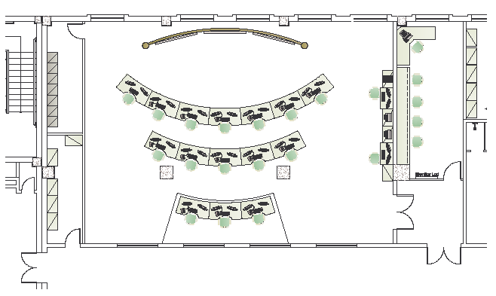

FIGURA 2: Layout do centro de controle de medição.

4.1. Modo Operação
O Modo Operação utiliza uma base de dados relacional e é responsável pela avaliação do balanço energético da empresa em todos os níveis: global, regional e por tipo de consumidor. A Avaliação do Balanço Energético, associado aos filtros, ou regras definidas pela Light, para os diferentes tipos de medidores de energia utilizados em campo, permitirá a identificação de perfis de fraude com precisão. Os filtros geram alarmes físicos e lógicos para tratamento no CCM e decisão por parte dos operadores. Finalmente, é responsável por cortes ou religamentos remotos de consumidores que são executados dentro do ambiente de operação além de apoio as equipes de campo.
4.2. Modo Estudo
O Modo Estudo utiliza a base de dados histórica, além de dados de faturamento recebidos do SAP/CCS, para processamento de massa utilizando software de Data Mining. Através destes estudos podem ser identificadas mudanças nos perfis de consumidores, alimentadores e regionais, que serão então objeto de uma análise mais detalhada. Esta análise permitirá a identificação de possíveis fraudadores, com alta precisão e conseqüente despacho de equipe de campo para verificação. As correlações verificadas a partir deste modo operativo são mais sofisticadas do que as possíveis de se obter no Modo Operação que é baseado simplesmente em dados de balanço energético. O uso de sistemas deste padrão permite a identificação dos hábitos de consumo dos clientes, por região, época do ano, e sua distribuição na curva de carga, suprindo, os órgãos de planejamento energético da empresa e ainda servindo como um KPI (Key performance indicator) de perdas. Desta forma, avalia o impacto de campanhas deflagradas na Light sobre o percentual de perdas comerciais na mesma, servindo para balizar as ações mais efetivas.
4.3. Modo Suporte
O Modo Suporte a telemedição tem por objetivo catalogar os medidores utilizados em campo, sendo responsável pela alocação dinâmica dos mesmos durante eventos de ligação de novos consumidores, manutenção e troca de equipamentos. Monitora ainda todo o sistema de comunicação de telemedição.
5. OPERAÇÕES EM CAMPO
A Light vem promovendo a utilização de sistema de telemedição em clientes BT baseado nos expressivos resultados obtidos na telemedição de clientes MT e AT e na experiência de outras concessionárias de energia elétrica. Este sistema envia dados de medição e alarmes ao CCM que por sua vez realiza o devido processamento e o controle remoto das tecnologias de medição utilizadas. Foram incorporados três novos tipos de medição eletrônica: centralizada, individual e encapsulados BT (medição indireta).
5.1. Medição Centralizada
A medição centralizada afasta o medidor do cliente através da instalação destes em caixas que são afixadas em postes com uma altura superior a 10 metros (FIGURA 3), obrigando que toda a operação comercial seja feita remotamente, assim, qualquer ação de violação do equipamento de medição é dificultada. Também é considerada a utilização de redes de distribuição MBN (Média Baixa Nivelada), que inibem ainda mais as tentativas de fraude na rede. A Light utiliza soluções de medição centralizada de dois fabricantes onde ambos possuem o mesmo conceito apresentados a seguir:
5.1.1. Concentrador Secundário (CS)
O Concentrador Secundário é composto por módulos de medida e controle (FIGURA 3) que realizam a função de coleta de dados, controle de corte/ligação e detecção de abertura ilegal da tampa da caixa.
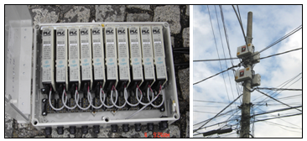
FIGURA 3: Modelo de um concentrador secundário e exemplo de instalação em campo.
5.1.2. Concentrador Primário (CP)
O concentrador primário é o principal dispositivo do sistema, realiza o processamento dos dados de leituras e execução de cortes e religações. Realiza comunicação com os CS via PLC ou RF.
A comunicação entre o CP e o CCM é feita por uma UTR através de tecnologia GSM/GPRS. A FIGURA 4 ilustra o conceito de concentradores primários e secundários.
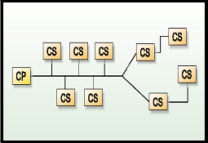
FIGURA 4: Configuração da rede de concentradores primários e secundários.
5.2. Medição Individual
O sistema considera o monitoramento de clientes pela realização do balanço energético feito por um medidor de balanço instalado em um transformador e medidores eletrônicos presentes nos consumidores. A Light utiliza a solução de um determinado fabricante onde a configuração consiste, conforme mostra a FIGURA 5, na instalação de um medidor no transformador de distribuição e na instalação de medidores em todos os clientes associados a este mesmo transformador. Um roteador recolhe as leituras dos medidores e do medidor de balanço presente no transformador utilizando PLC e as envia ao CCM fazendo uso de uma UTR e tecnologia GSM/GPRS.

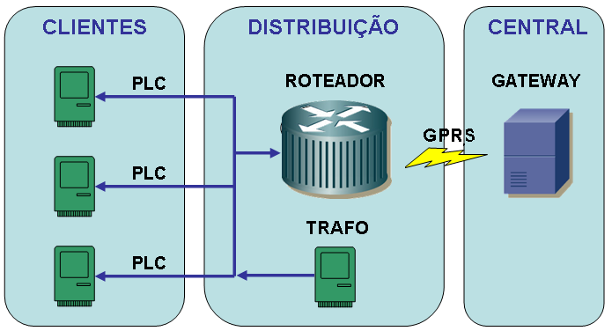
FIGURA 5: Visão geral do sistema de medição individual.
5.3. Encapsulados
Esta tecnologia contempla o encapsulamento do conjunto de equipamentos de medição indireta e sua instalação em postes, dificultando a violação dos mesmos. O medidor encapsulado possui sistema de detecção de abertura ilegal do invólucro e realiza comunição com o CCM através de uma UTR utilizando tecnologia GSM/GPRS. A Light utiliza a solução TROVÃO, e o conjunto de equipamentos é ilustrado na FIGURA 6. A leitura dos dados de medição, alarmes, comando de corte/religa e outros comandos é gerenciado pelo CCM, através do sistema RS2000.

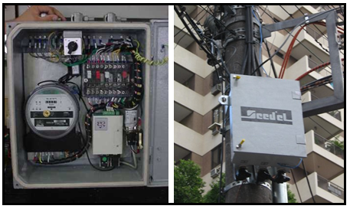
FIGURA 6: Encapsulado para baixa tensão série Trovão.
6. A LIGHT E O PROJETO DE NOVAS TECNOLOGIAS
As tecnologias de medição centralizada e individual tiveram seu potencial testado em projetos pilotos no ano de 2007, apresentando resultados expressivos em sua função de indicar e minimizar os efeitos das manipulações nas medições reduzindo de forma significativa os números percentuais das perdas comerciais, além de terem se destacado como instrumentos eficazes para a redução da inadimplência por possibilitarem uma maior gestão e visibilidade ao processo. Estes projetos contemplavam os seguintes locais e premissas:
6.1. Projeto Piloto em Bangu
O projeto de medição eletrônica centralizada foi instalado em janeiro de 2007, em Jardim Califórnia, no bairro de Bangu, contemplando 85 clientes residenciais de classe média atendidos por um transformador de 75 kVA. Um estudo preliminar demonstrou um nível de perdas não técnicas de 35% nesta zona.
As leituras dos medidores foram colhidas e comparadas aos valores lidos semanalmente nos medidores eletromecânicos de forma tradicional por técnicos em campo. Após um ciclo de quatro meses de análise dos dados de medição, foram apontados clientes com desvio de consumo em relação aos medidores fiscais. A FIGURA 7 apresenta um gráfico da redução dos índices de perdas antes e depois da utilização de telemedição no projeto piloto de Jardim Califórnia. O acompanhamento acusou 28 instalações com desvio de 10% a 100% na energia consumida e um total de 31 clientes com irregularidades, gerando recuperação e multas na ordem de R$ 9.802,00 e uma redução do nível de perdas não técnicas de 35% para 6,5 % representando resultados satisfatórios na utilização desta tecnologia.

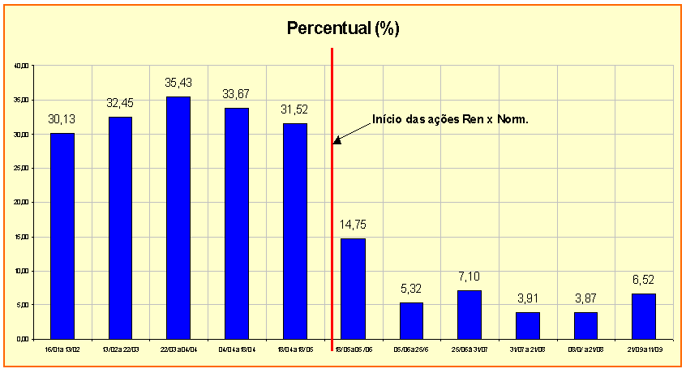
FIGURA 7: Evolução das perdas referentes ao projeto de telemedição em Bangu.

6.2. Projeto Piloto em Riachuelo
O projeto do sistema de medição eletrônica centralizada foi instalado no final do mês de janeiro de 2007, no bairro de Riachuelo, contemplando um total de 86 clientes residenciais de classe média atendidos por um transformador de 112,5 k VA. Estudos preliminares identificaram um nível de perdas não técnicas de 21%.
As leituras dos medidores foram colhidas através de comunicação remota via GPRS e comparadas aos valores lidos de forma tradicional nos medidores eletromecânicos presentes nas instalações contempladas pelo projeto. Através destas comparações, foram detectados desvios de forma pontual, caracterizando irregularidades, gerando uma redução de nível de perdas não técnicas de 21% para 6%, sendo recuperados 13 MWh correspondentes a R$ 7.090,00. O gráfico da FIGURA 8 demonstra a evolução do nível de perdas obtido com ente projeto.

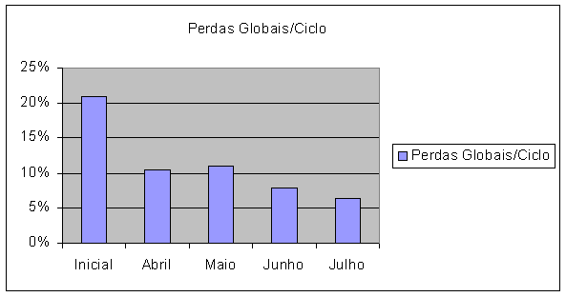
FIGURA 8: Evolução das perdas referentes ao projeto de telemedição em Riachuelo.
6.3. Projeto Piloto em Madureira
O sistema de medição eletrônica individual foi instalado no inicio de janeiro de 2007, em Madureira, contemplando 49 clientes residenciais de classe média atendidos por um transformador de 75 kVA. Um estudo preliminar havia previsto perdas não técnicas de 22% nesta zona.
Depois de superados os problemas iniciais, foram possíveis constatar irregularidades que resultaram na abertura de notas de normalização e uma redução do nível de perdas de 22% para 7%. Foi confirmada assim a utilidade da tecnologia na recuperação de energia, principalmente através do relatório de alarmes. A FIGURA 9 apresenta um gráfico da redução dos índices de perdas antes e depois da utilização de telemedição no projeto piloto de Madureira.

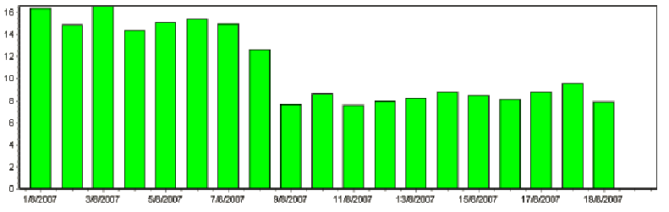
FIGURA 9: Evolução das perdas referentes ao projeto de telemedição em Madureira.
7. PLANO DE AÇÃO
Os resultados satisfatórios da prática dos pilotos na rede de distribuição da Light são as bases para o “Plano de Ação – Novas Tecnologias” com um quantitativo previsto de recuperação de energia de 110 GWh em 2008 e 135 GWh a partir de 2009, de acordo com o investimento de R$ 78.000.000,00 e estimativa de taxa de retorno (TIR) de 26%.
Os produtos deste projeto consistem na implantação do novo centro de controle de medição de clientes, interface do sistema de gerenciamento e processamento do CCM com o sistema CCS/SAP e a telemedição de consumidores em baixa tensão, com abrangência inicial de 150 mil clientes. Este sistema deverá prover a automação da leitura, da operação de corte/religamento de instalações e monitoramento remoto e confiável de dados de medição, com isso espera-se um controle maior sobre as perdas, inadimplências e melhoria nos indicadores de faturamento.
Os clientes contemplados neste projeto foram organizados em Áreas Tipos (ATs) que representam um perfil baseado em características como classe social, urbanização, consumo, e selecionados a partir de premissas como índice total de perdas, perdas médias por consumidor, taxa de clandestinidade e outros. Foram caracterizados como riscos do projeto problemas de caráter regulatório, tecnológico, de vinculação e cadastro de clientes, estrutura e vandalismo.
A implantação destes sistemas esta previsto para o final do primeiro semestre de 2008 e a determinação de resultados a partir do final do segundo semestre do mesmo ano. De acordo com os resultados obtidos, será estudada a maior abrangência deste projeto.
CONCLUSÃO
A criação do novo Centro de Controle de Medição em conjunto com as novas tecnologias de telemedição é um primeiro passo para a total automação do sistema de controle de rede e consumidores, reduzindo custos referentes a antigos processos, diminuindo indicadores como DEC e FEC, além de aumentar a eficiência no combate a fraude e furto de energia, reduzindo consideravelmente as perdas comerciais da empresa. Foram observados os expressivos resultados obtidos com o antigo CCM em conjunto com a telemedição de clientes MT e AT, além dos projetos pilotos de telemedição de consumidores BT, resultados estes que contribuíram para a redução de perdas comerciais e motivam a Light a continuar investindo nestes sistemas.

